II° RADUNO NOTTURNO VALLESPLUGA SKIALP
VENERDÌ 5 febbraio 2016
Madesimo- Baita del Sole- Ristoro Larici

Il 5 febbraio si svolge il Secondo Raduno Rally Notturno Skialp in notturna sulle affascinanti piste da sci del comprensorio ValleSpluga. Il tracciato si snoda tra i boschi e le piste della Skiarea Valchiavenna partendo dal centro di Madesimo (m 1550), arrivo in cima la lago Azzurro, discesa e successiva risalita al ristoro Larici, dove sarà possibile cambiarsi in uno spazio riscaldato. Seguirà cena e premiazione. Per il pubblico sarà possibile raggiungere il ristoro utilizzando gratuitamente la cabinovia.
Il comitato offre il servizio di trasporto custodito degli zaini dei partecipanti che saranno riconsegnati all’arrivo.
Il dislivello complessivo della gara è di 600m.

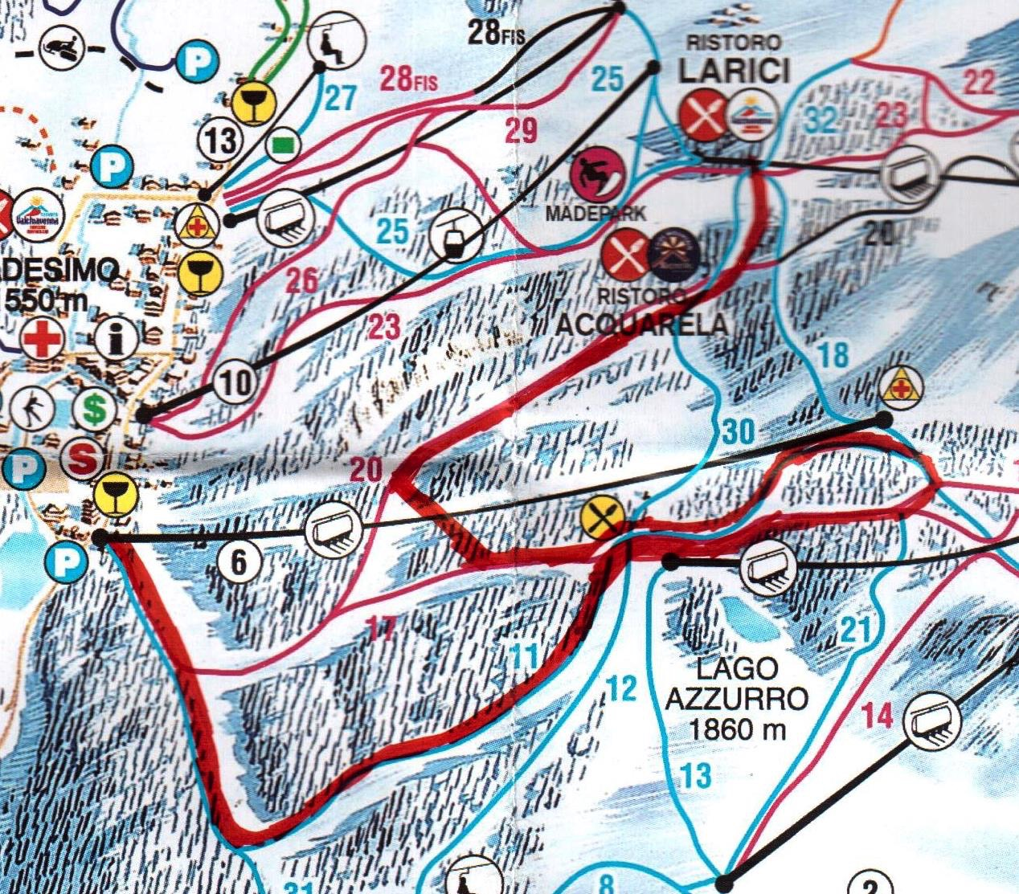

PROGRAMMA
Quota iscrizione comprensiva di cena presso Ristoro Larici (arrivo percorso) è di € 20
Quota iscrizione senza cena € 15
ORE 18:00
Apertura ufficio evento a MADESIMO P.zza della Chiesa
Registrazione o conferma dell’iscrizione, consegna numero e pacco gara agli iscritti , ritiro zaino e chiusura iscrizioni ore 19:45
Presa in Consegna degli zaini numerati che saranno custoditi e riconsegnati al Ristoro Larici (arrivo gara)
E’ OBBLIGATORIO INDOSSARE IL CASCO DURANTE LA GARA
Ore 19:45
Riunione della Giuria.
Ore 20:00 Partenza del II° RADUNO RALLY NOTTURNO VALLESPLUGA SKIALP
Check-in: apertura della linea di partenza da Piazza della Chiesa.
Ore 21.00 ca.
arrivo previsto dei primi concorrenti al Ristoro Larici e Cena
Ore 22
Esposizione della classifica
Premiazione dei Primi tre arrivati di ogni categoria
Estrazione di ricchi premi tra i partecipanti.

